 | Министерство науки и высшего образования Российской Федерации  Федеральное государственное автономное образовательное учреждение  высшего образования  «Московский государственный технический университет  имени Н.Э. Баумана  (национальный исследовательский университет)»  (МГТУ им. Н.Э. Баумана)
ФАКУЛЬТЕТ «ИНЖЕНЕРНЫЙ БИЗНЕС И МЕНЕДЖМЕНТ»
КАФЕДРА «ПРОМЫШЛЕННАЯ ЛОГИСТИКА» (ИБМ-3)
Лабораторная работа №1
«Технологии машинного обучения»
38.03.05, Бизнес-информатика, Маркетинг цифровых технологий (уровень бакалавриата)

«Разведочный анализ данных. Исследование и визуализация данных»

Студент ИБМ3-54Б _________ Д.А. Артёмова
(Подпись, дата)

Руководитель Ю.Е. Гапанюк
(Подпись, дата)

2026 г.
Цель лабораторной работы: изучение различных методов визуализации данных.
Построение основных графиков, входящих в этап разведочного анализа данных.

Импорт библиотек:
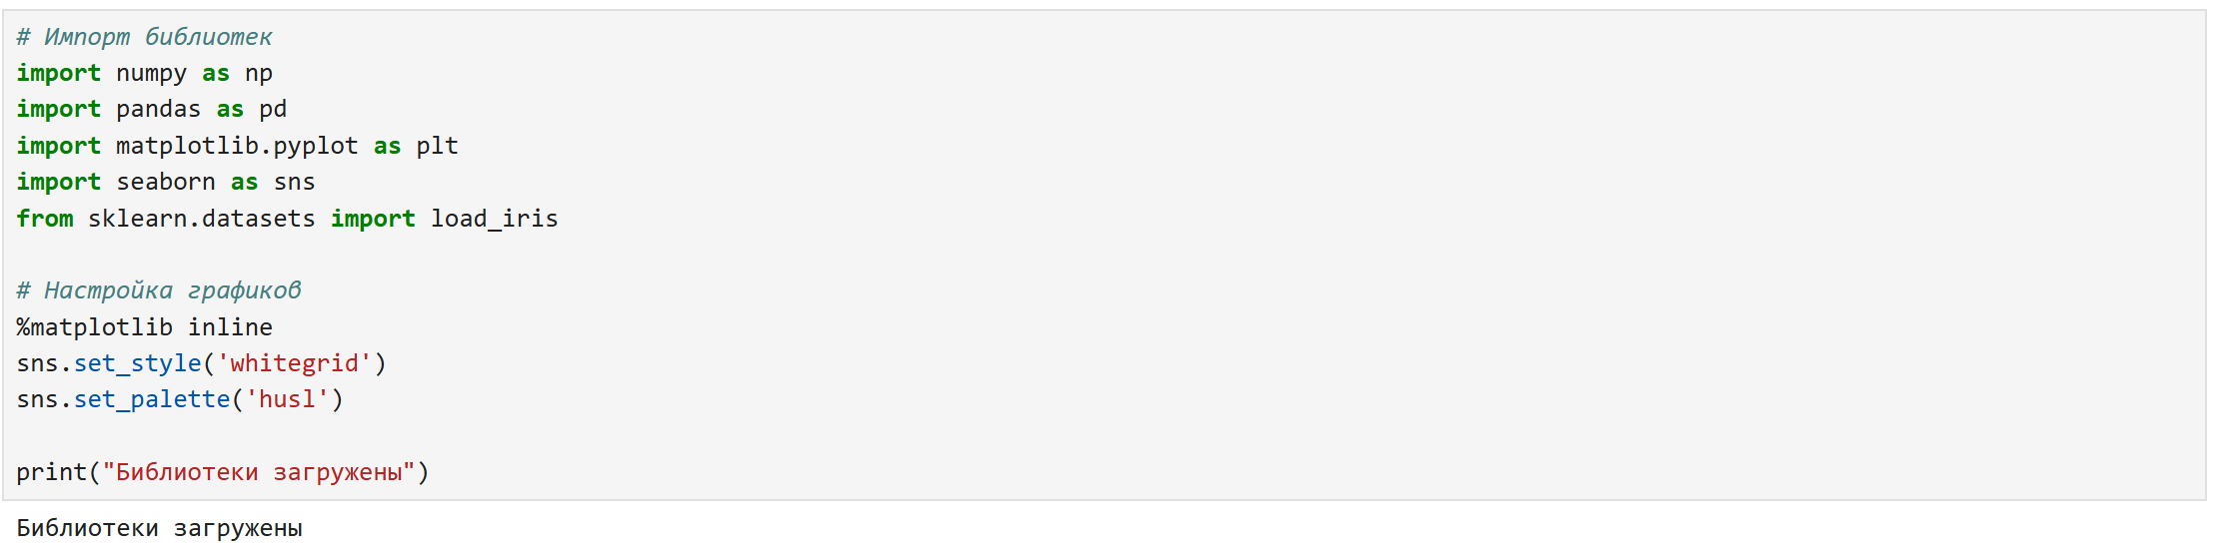
Загрузка данных:
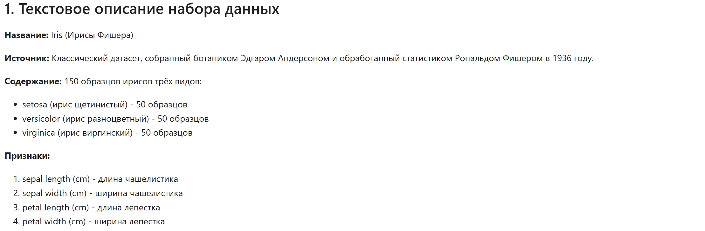
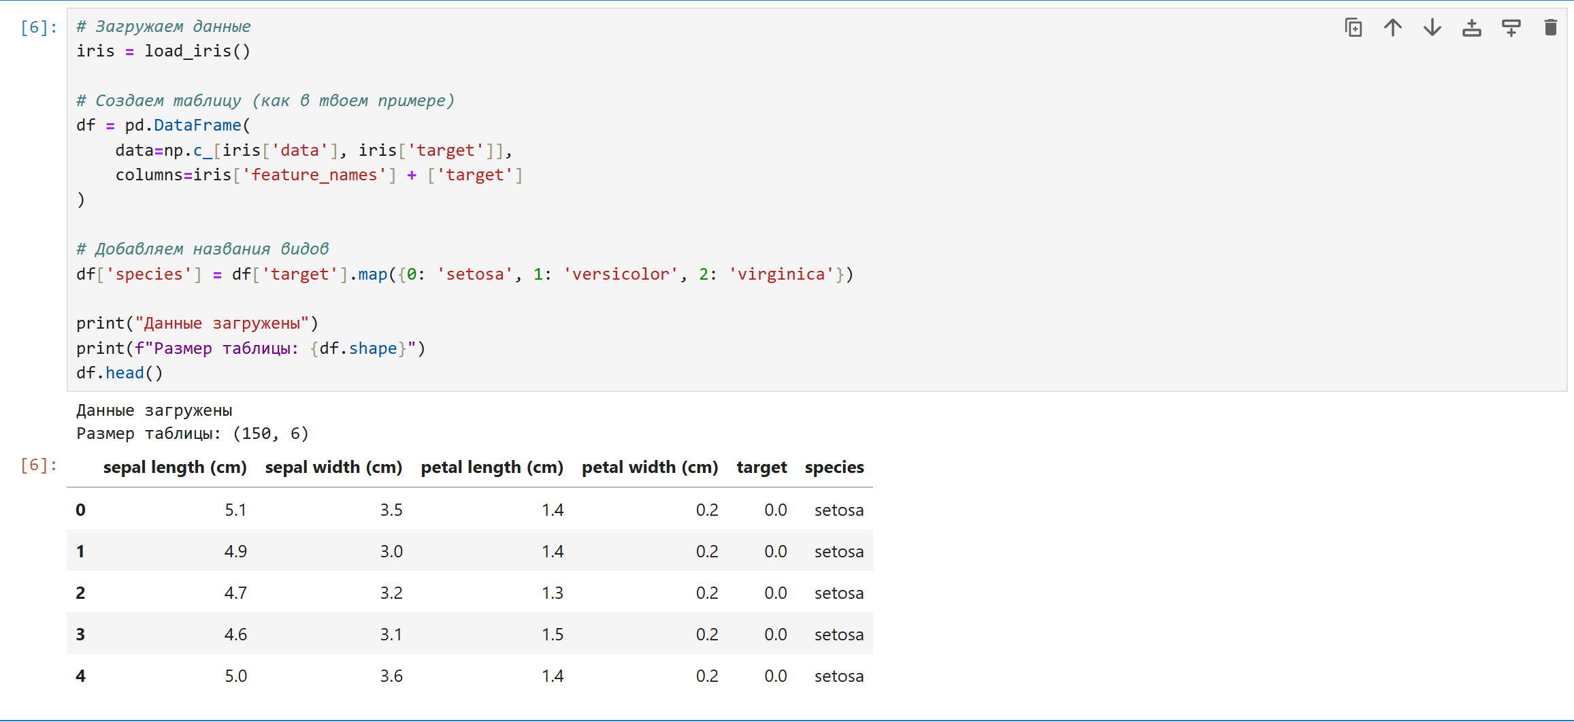

Основные характеристики датасета:
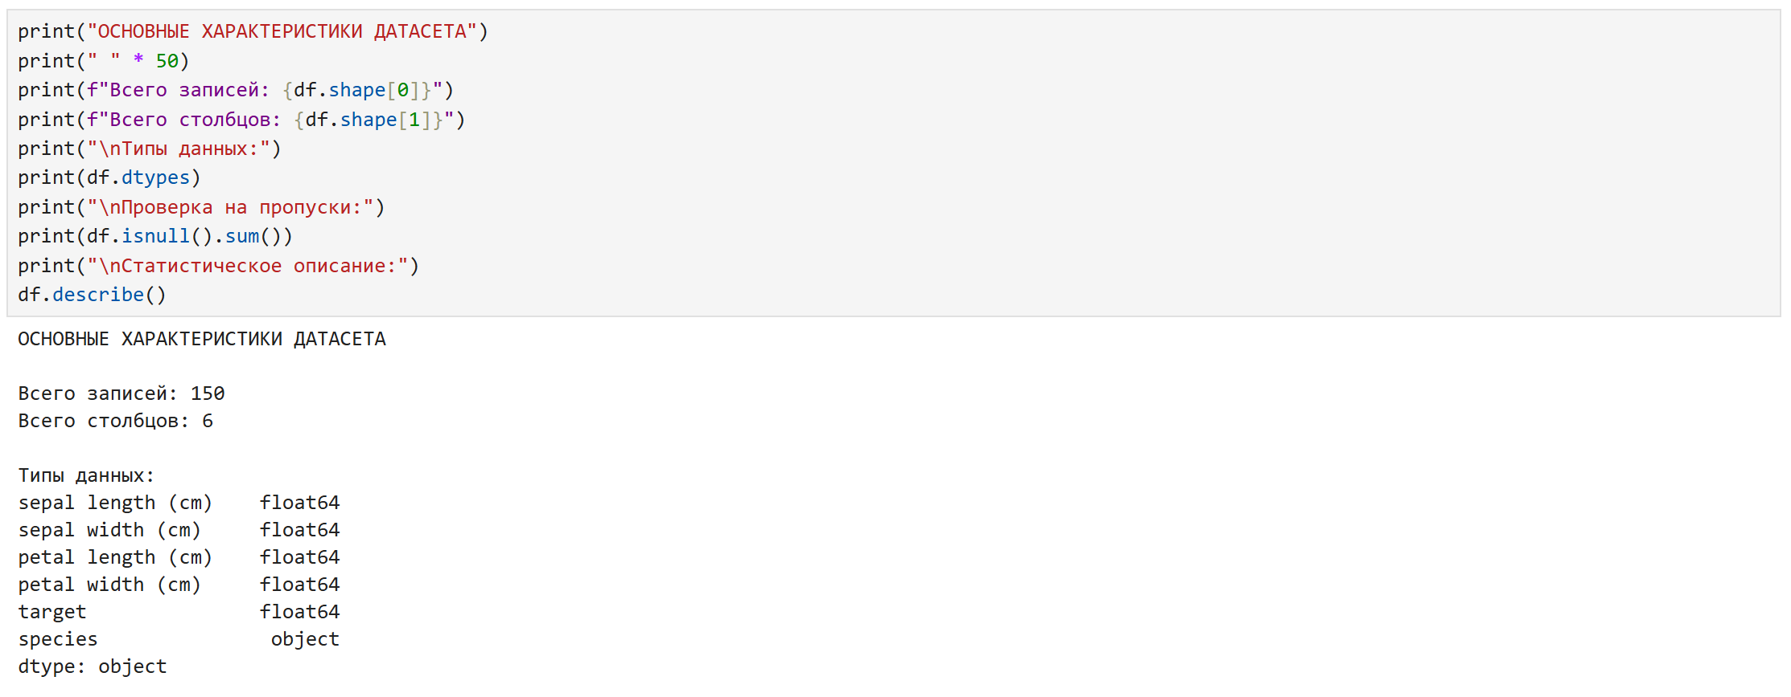
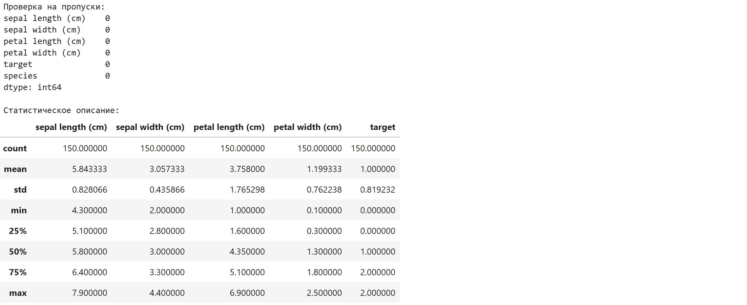
Распределение по видам:
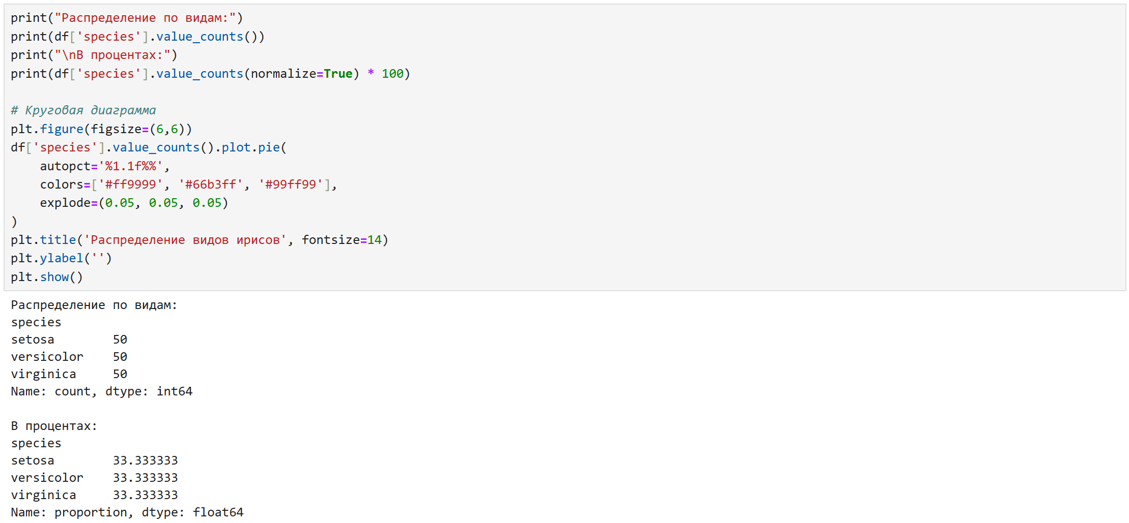
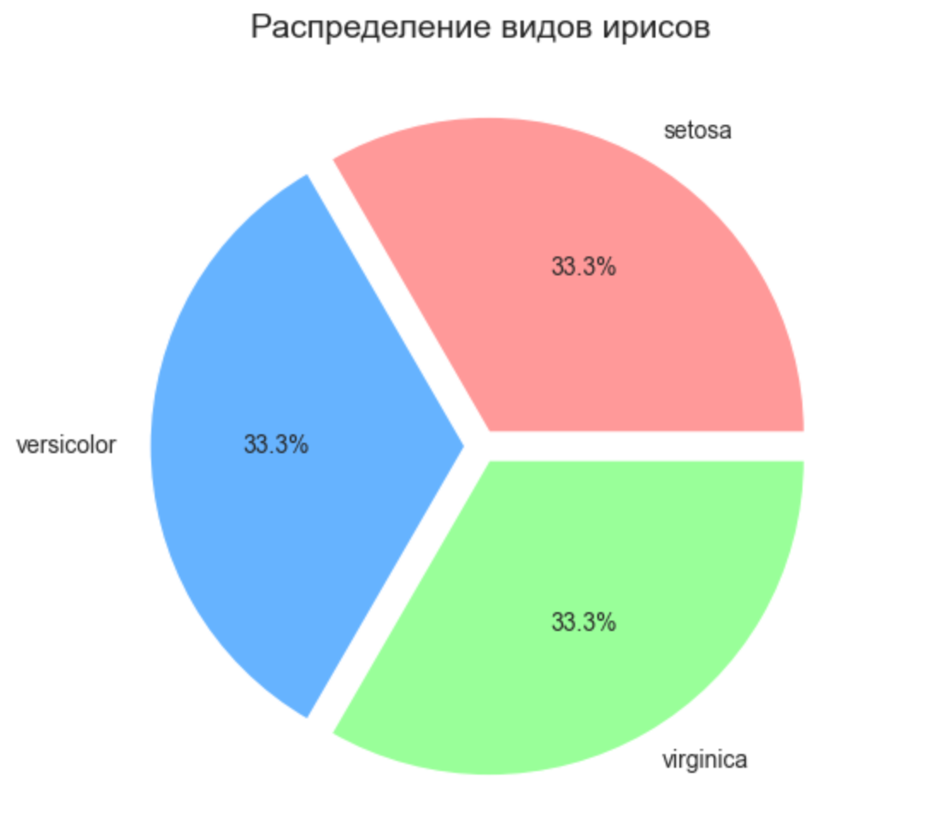

Гистограммы:
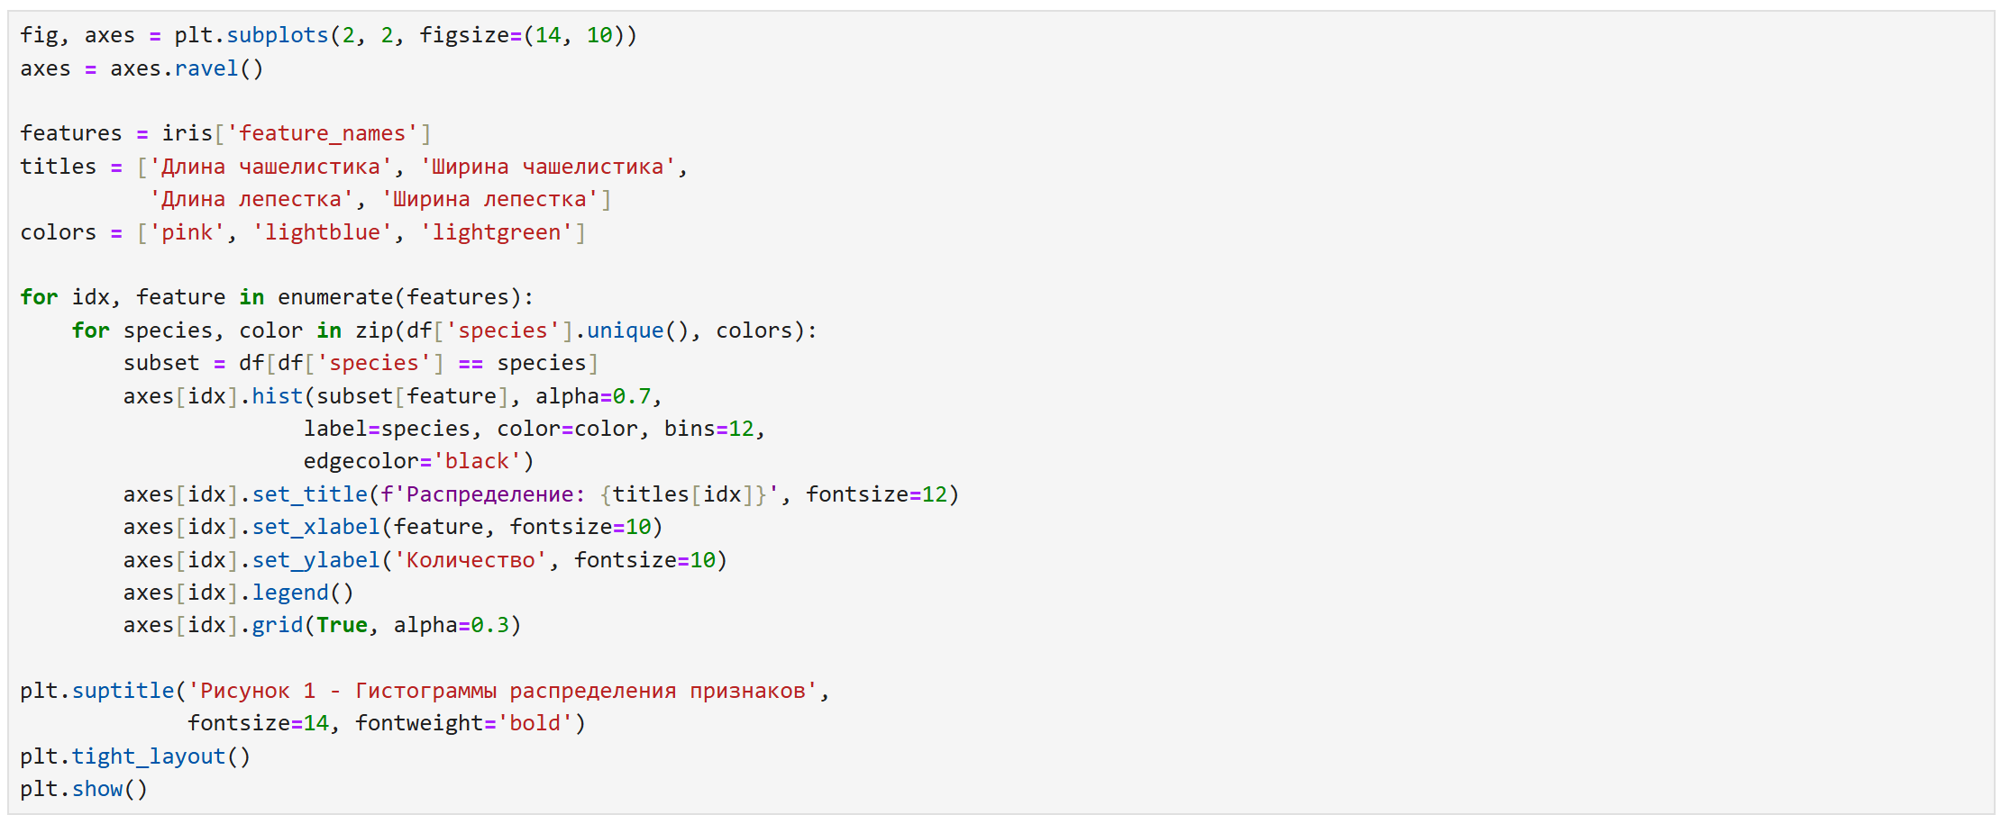
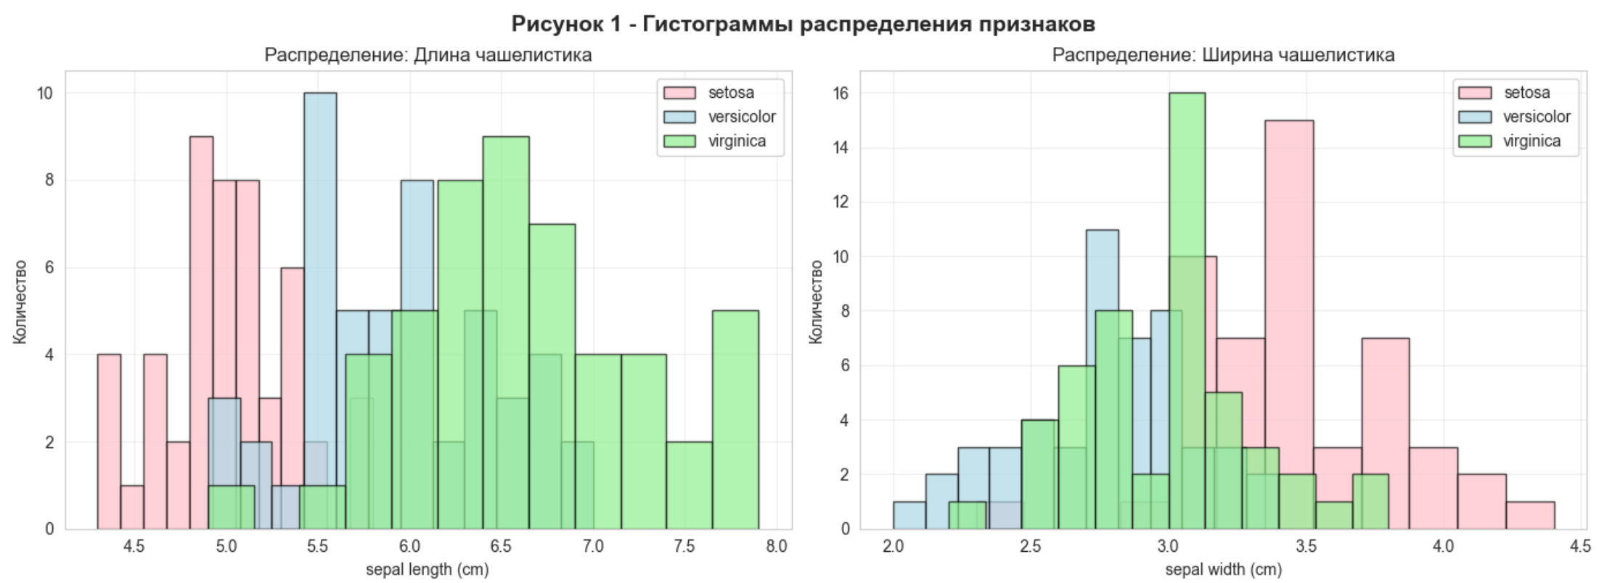
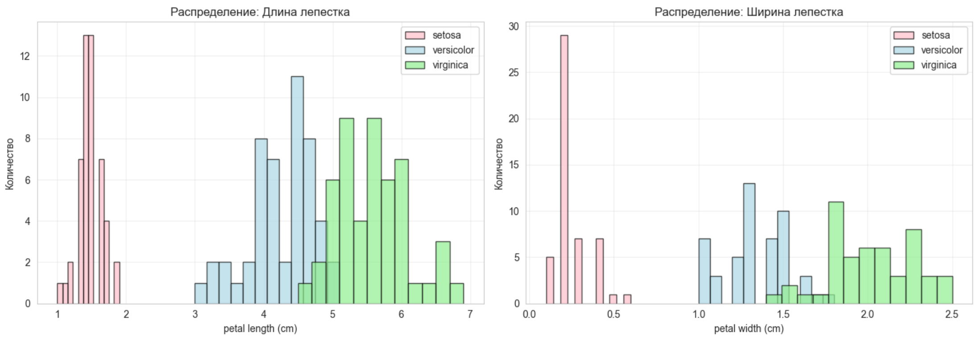

Ящик с усами:
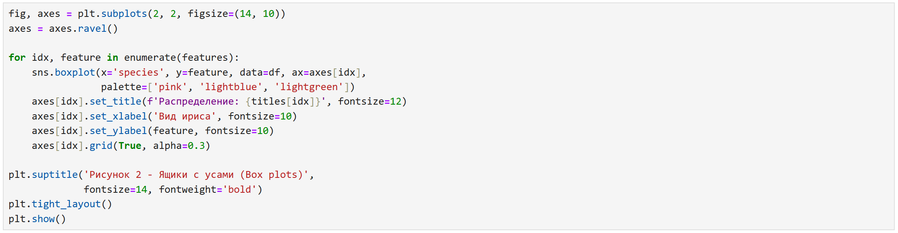
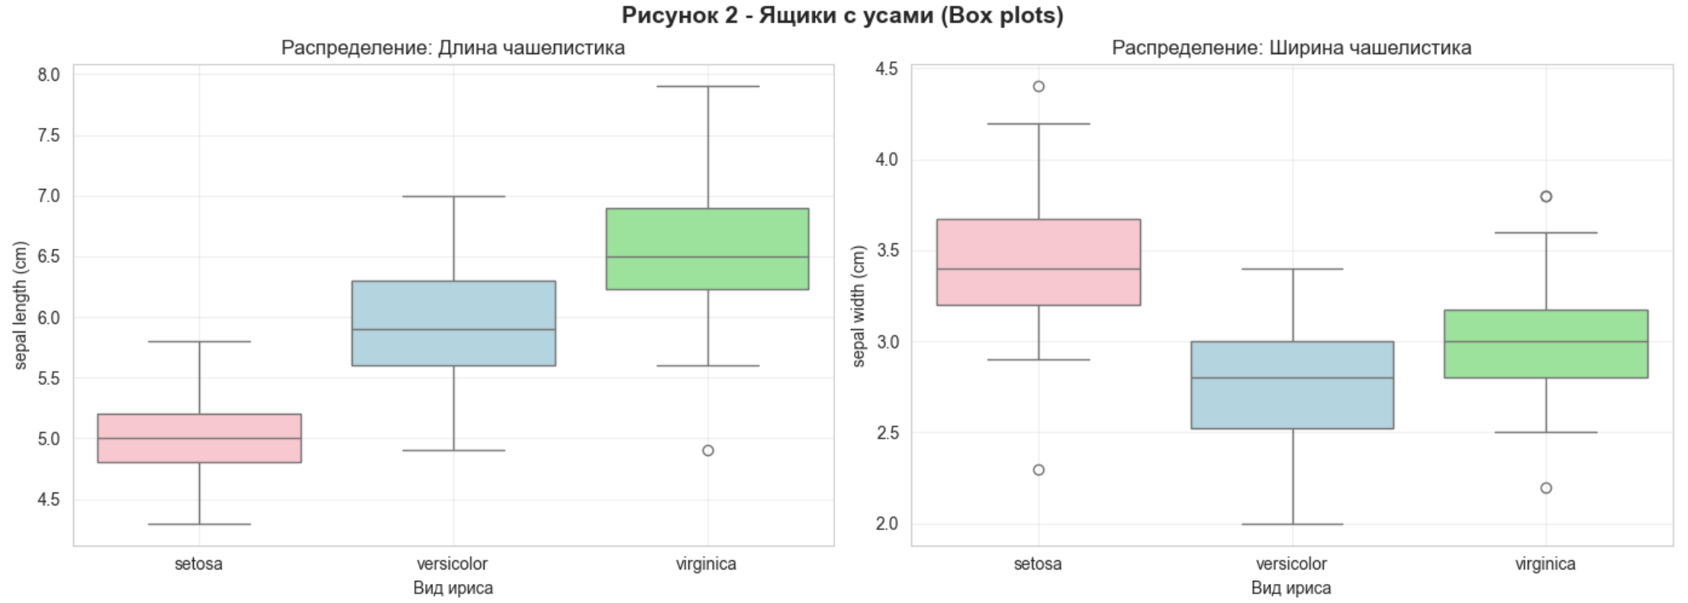
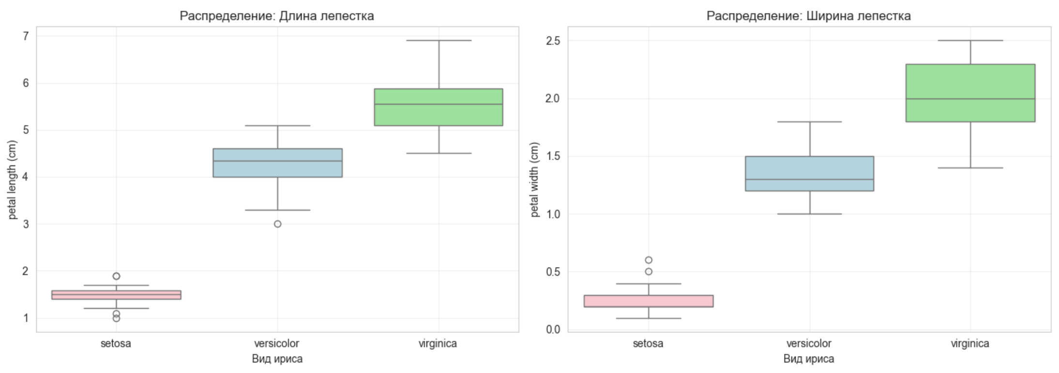
Точечная диаграмма:
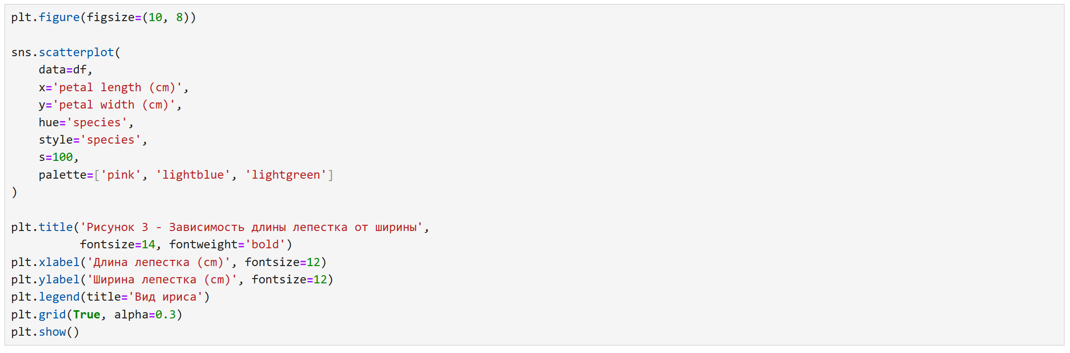

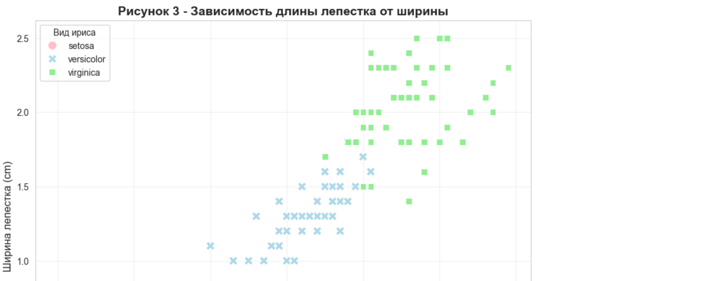
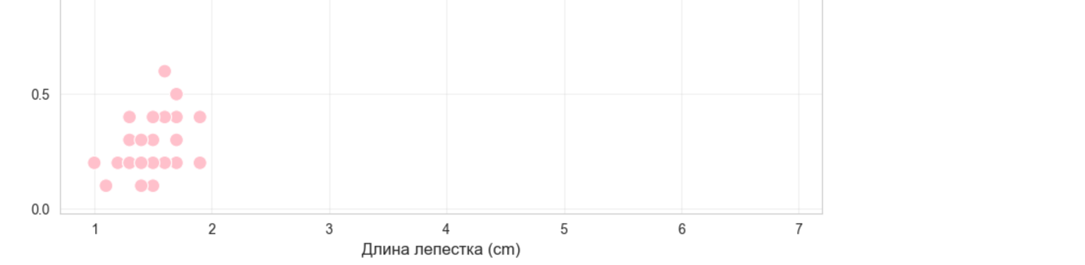

Парные графики:
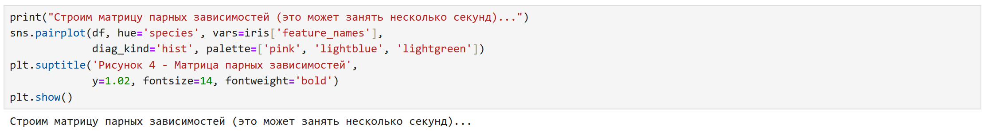
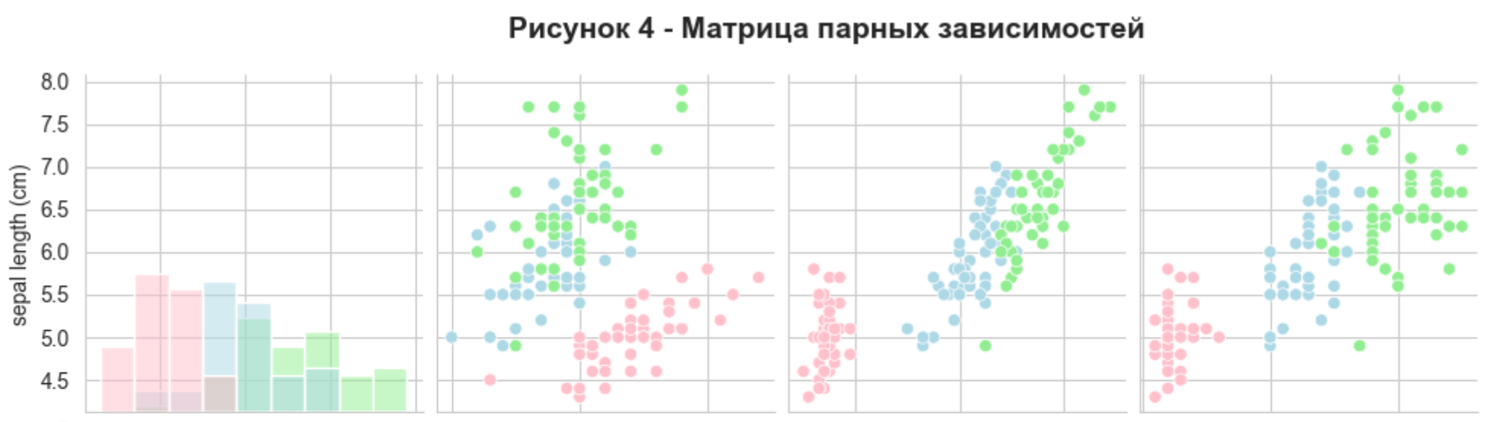
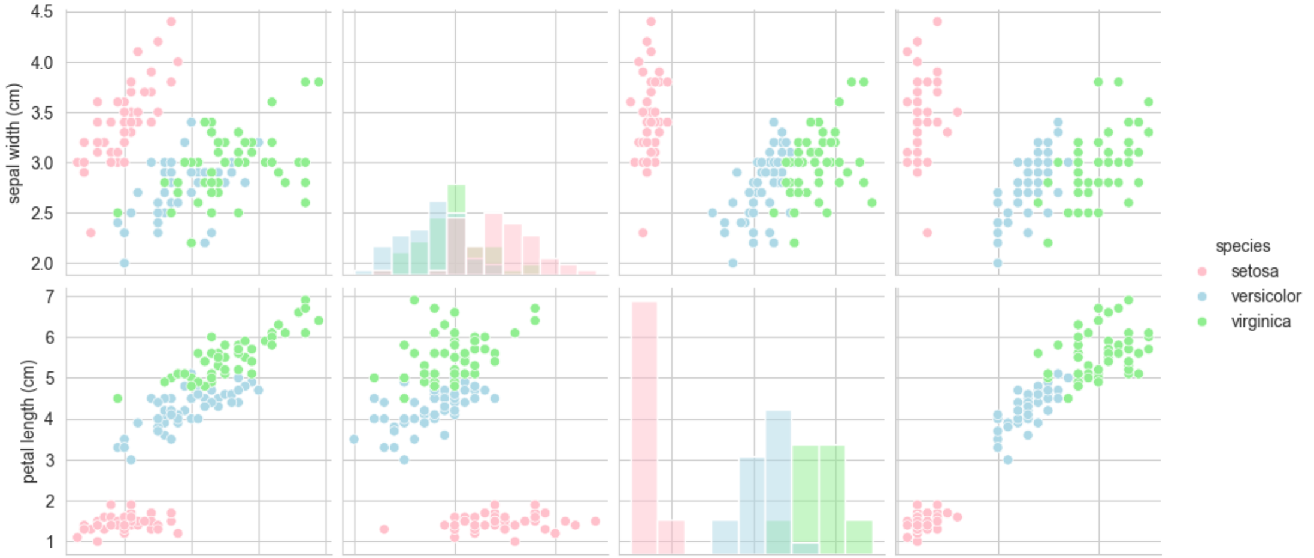
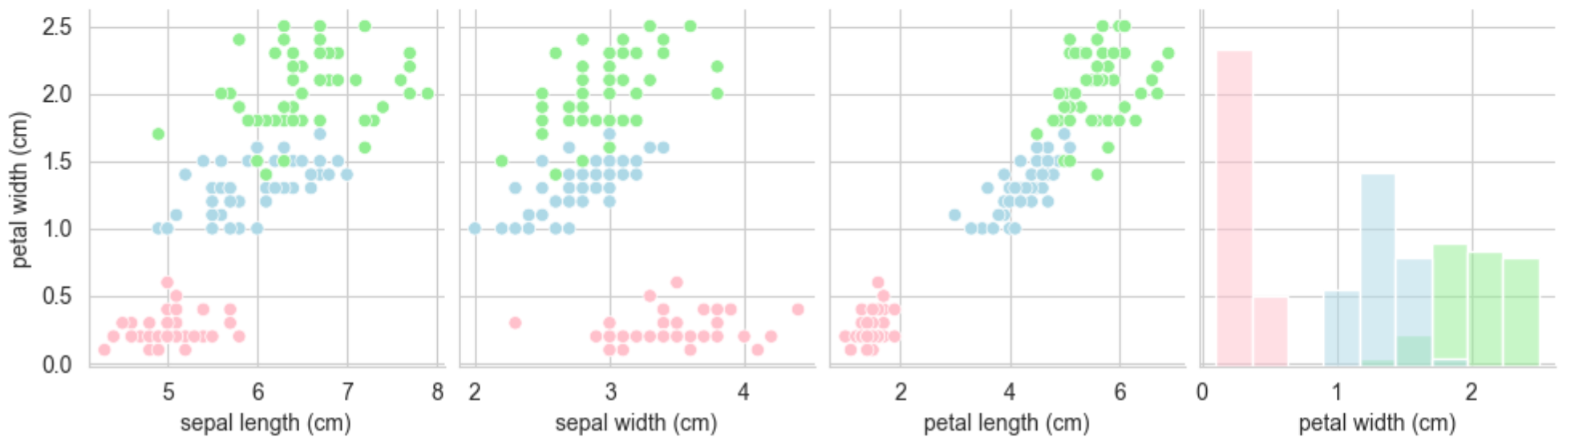

Корреляция:
